АНАЛИТИЧЕСКИЙ ОТЧЁТ
Телодвижения vs Охана маркет
Конкурентный анализ продаж на Wildberries
Дата составления: 31 марта 2026 г.
Период сравнения MPStats: 10.02 — 11.03.2026

1. Краткое резюме
Бренд Телодвижения (ООО СКВТ, ИНН 6453160814) является одним из крупнейших российских fashion-продавцов на Wildberries. В Q1 2026 выручка бренда составила 6,67 млрд рублей при ежемесячном росте. Ключевое структурное преимущество — собственная производственная база: 16 фабрик мощностью 40 000 единиц в день, 2 500 сотрудников, полный цикл от дизайна до продажи.
Охана маркет (ООО Охана маркет, ИНН 5501191676) — бренд с выручкой 2,61 млрд рублей за 2024 год. На WB бренд представлен 769 SKU с преобладающим средним чеком 706 рублей (бюджетный сегмент). В сравнении с Телодвижениями по ключевым показателям WB отставание составляет от 2x до 35x в зависимости от метрики.

2. Ключевые показатели: сравнительная таблица
Показатель | Телодвижения | Охана маркет | Разрыв
SKU на WB (всего) | 5 181 | 769 | 6,7x
Выручка топ-100 SKU  (10.02–11.03.2026) | 634,5 млн ₽ | 123,5 млн ₽ | 5,1x
Продажи топ-100 SKU | 385 348 шт. | 174 901 шт. | 2,2x
Средний чек | 1 647 ₽ | 706 ₽ | 2,3x
Выручка янв. 2026 (WB) | 1,77 млрд ₽ | ~50 млн ₽ | ~35x
Продажи янв. 2026 (WB) | 1 257 579 шт. | ~69 000 шт. | 18x
Отзывов (топ-100 SKU) | 4 092 590 | 241 440 | 17x
Фабрик / производств | 16 (свои) | 0 | —
Выпуск в день | 40 000 изд. | Контрактное | —
Прибыль 2024 | 630,5 млн ₽ | 222,9 млн ₽ | 2,8x
% отмен заказов WB | н/д | 27,1% | —

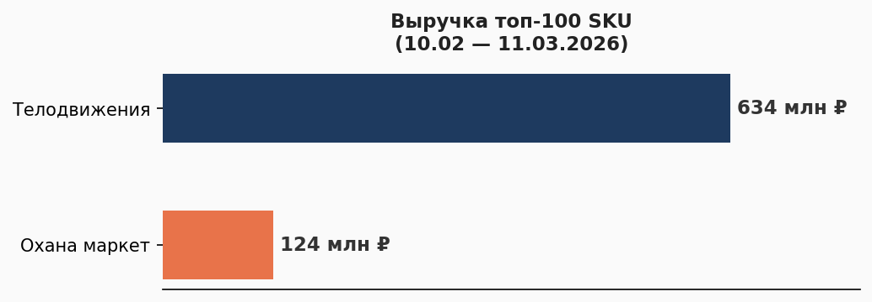

3. Продуктовая стратегия и ценовое позиционирование

3.1 Телодвижения
- Streetwear / casual: худи, свитшоты, лонгсливы, джинсы, верхняя одежда, термобельё
- Ценовой диапазон 600 — 9 500 ₽; 53% SKU в сегменте выше 2 000 ₽ — средний и премиум
- Рейтинг 5.0 на всех топ-SKU; бестселлер — 195 828 отзывов на один артикул
- Тактика ценовой воронки: лонгслив за 700 ₽ — «входной» товар; пальто и верхняя одежда за 4 000–9 500 ₽ — источник маржи
- Ежемесячное пополнение: +500–700 новых SKU; прирост ассортимента за Q1 2026 — +24%

3.2 Охана маркет
- Домашняя одежда: халаты (доминируют), пижамы, туники, шорты, базовые футболки и брюки
- Ценовой диапазон 376 — 1 137 ₽; 76% SKU до 1 000 ₽ — узкий бюджетный сегмент
- Ни одного SKU дороже 2 000 ₽ — нет присутствия в среднем и высоком ценовых сегментах
- Отмены заказов 27,1% — критически высокий показатель (норма рынка ~18–20%), системно снижает позиции в поисковой выдаче WB
- Размытое позиционирование: смешение домашней одежды, базовой и спортивной осложняет построение сильного бренда
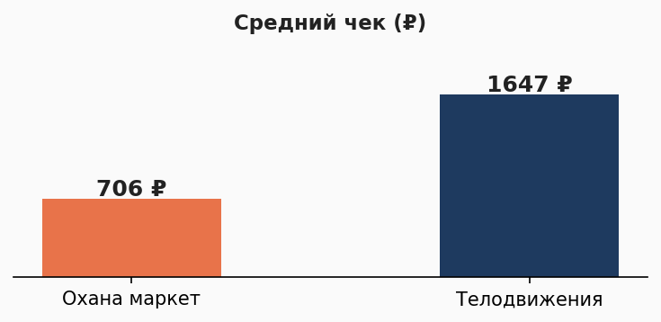
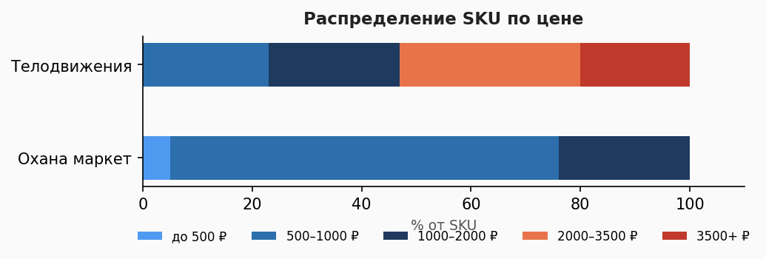

4. Производство и бизнес-модель
Телодвижения реализует модель вертикально интегрированного производителя (дизайн → пошив → маркетплейс). 16 собственных фабрик в нескольких регионах России создают структурные конкурентные преимущества:
- Себестоимость единицы существенно ниже рыночной — позволяет участвовать в акциях WB без убытков и выигрывать ценовую конкуренцию
- Скорость вывода новинок: ассортимент обновляется постоянно, новые модели появляются еженедельно
- Полный контроль качества и логистической цепочки, низкая зависимость от внешних поставщиков

Охана маркет работает без собственного производства. WB-комиссия 34–38% на ключевые категории при среднем чеке 706 ₽ оставляет крайне мало пространства для маркетинговых инвестиций и ценовой гибкости. Маржа на единицу после комиссии, логистики и себестоимости стремится к минимуму.

5. Динамика роста — Q1 2026 (Телодвижения, WB)
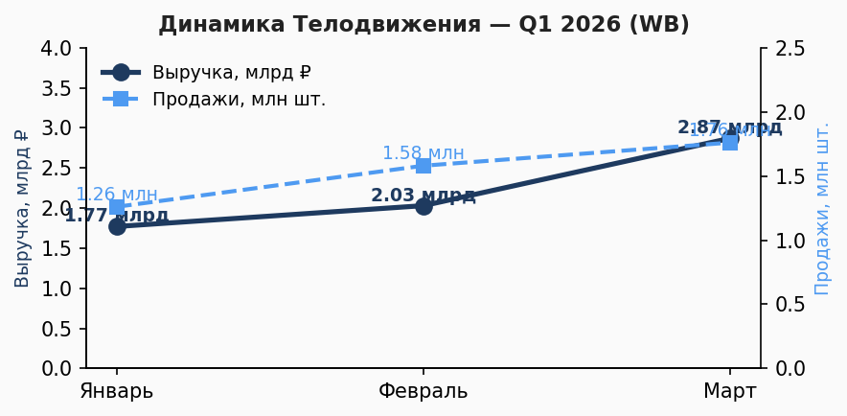
За три месяца Q1 2026 выручка Телодвижения на WB выросла с 1,77 до 2,87 млрд рублей (+62%), продажи — с 1,26 до 1,76 млн единиц (+40%), ассортимент — с 4 452 до 5 534 SKU (+24%). Среднесуточная выручка в марте составила 95,8 млн рублей.

6. Ключевые выводы
- Главный структурный разрыв — производство. 16 собственных фабрик Телодвижения против нулевой производственной базы определяют кратную разницу в себестоимости, скорости роста и ценовой гибкости.
- Ценовое позиционирование Охана маркет — стратегическая ловушка. 76% SKU до 1 000 ₽ при комиссии WB 34–38% делают устойчивую прибыль практически невозможной без радикального изменения подхода.
- Телодвижения использует «ценовую воронку»: бюджетные позиции привлекают трафик и новых покупателей, премиальные — генерируют маржу. Охана маркет этой воронки не имеет.
- Отмены 27,1% — приоритетная точка роста. Алгоритм WB системно понижает в выдаче продавцов с высоким процентом отмен. Снижение до 18% потенциально даёт рост органических позиций.
- Разрыв в социальном доверии: 4 млн отзывов у конкурента против 241 тыс. — это годы накопленного алгоритмического капитала на платформе.
- Размытый бренд против чёткой идентичности. Streetwear-позиционирование Телодвижения работает на распознаваемость и повторные покупки; смешанный ассортимент Охана маркет размывает восприятие.

7. Рекомендации
# | Рекомендация | Приоритет
1 | Ценовое репозиционирование: вывести линейку 1 200–2 500 ₽ — повысит средний чек и маржу | ВЫСОКИЙ
2 | Фокус ниши: 2–3 чёткие продуктовые линейки с единой идентичностью вместо ширпотреба | ВЫСОКИЙ
3 | Снижение отмен: проработать размерную сетку, карточки, таблицы размеров — цель <18% | ВЫСОКИЙ
4 | Масштаб SKU: довести до 1 500–2 000 через расширение ключевых категорий | СРЕДНИЙ
5 | Накопление отзывов: целенаправленно добирать до 10 000 на топ-SKU для доверия алгоритму | СРЕДНИЙ
6 | Перераспределить рекламный бюджет: 10–15 товаров-локомотивов вместо равномерного распыления | СРЕДНИЙ
7 | Производство: долгосрочные контракты с 1–2 фабриками для снижения себестоимости на 10–20% | НИЗКИЙ

Стратегический приоритет — не копировать Телодвижения, а найти нишевое позиционирование с чётким отличием (например: «лучшая домашняя одежда из натуральных тканей» или «комфортный базовый гардероб для семьи»). Собственный или партнёрский производственный контроль в среднесрочной перспективе является условием для конкурентоспособного масштабирования.

8. Источники данных
- WB Statistics API (токен поставщика Охана маркет) — продажи, заказы, остатки, финансовые отчёты (период 01.01.2026 — 31.03.2026)
- MPStats API — бренд Телодвижения и Ohana market: продажи, выручка, ценовая аналитика топ-100 SKU (период 10.02 — 11.03.2026)
- Загруженные файлы: Excel-таблица с ежемесячными данными Телодвижения за Q1 2026; документ с операционной информацией о бренде (предоставлены заказчиком)
- Открытые данные: rusprofile.ru, checko.ru, list-org.com, saby.ru — финансовая отчётность ООО СКВТ и ООО Охана маркет за 2022–2024 гг.
- Деловые СМИ: business-vector.info — материалы о росте бренда Телодвижения, визите Т. Бакальчук, производственной базе (2023)
- retail.ru — корпоративные новости Охана маркет, данные по заказам 2023 года

Все данные актуальны на 31.03.2026. Значения, помеченные символом ~, рассчитаны аналитически на основе доступных источников и являются оценочными.

